河北农业大学理学院
数学实验报告
实验名称：数学模型
实验项目：微分与积分
专业班级：信息与计算科学 | 姓名：骆天奇 | 学号：2016254060407
指导教师：冀德刚 | 成绩： | 实验日期：
一、实验目的
- 利用MATLAB求极限
- 利用MATLAB进行微分的计算.
- 掌握用MATLAB及梯形公式, 辛普森公式, Gauss-Lobatto公式计算数值积分.
- 通过实例学习用数值积分解决实际问题.
二、实验内容及要求
1、计算极限 （1）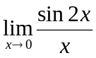 （2）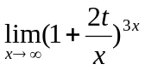 （3）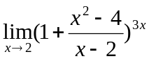
2、利用diff函数及polyder函数（求多项式导数）下列函数导数 （1）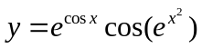
（2）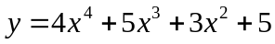
3、 x为初始值为0，终止值为1，公差为0.1的等差数列;
y=[-.447 1.978 3.28 6.16 7.08 7.34 7.66 9.56 9.48 9.30 11.2]
请将x，y拟合成二次多项式，并求其导数。
4、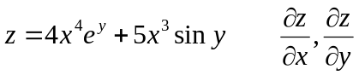
★ trapz(x,y) 梯形公式, 输入x,y为同长度的数组, 输出y对x的积分(步长可不相等)
quad(`fun’,a,b,tol) 自适应辛普森公式, 被积函数可以自定义或直接调用库函数, 也可以是fun.m命名的函数M文件, 积分区间为[a,b], 绝对误差tol默认是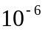
quadl(`fun’,a,b,tol) 自适应Gauss-Lobatto公式, 其余同上
5. (1) 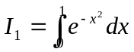 (2) 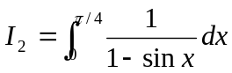
根据梯形公式, 辛普森公式, Gauss-Lobatto公式作数值积分.

6. 利用9.2节报童的诀窍模型计算, 若每份报纸的购进价为0.75元, 售出价为1元, 退回价为0.6元, 需求量服从均值500份, 均方差50份的正态分布, 报童每天购进报纸为516份的收入是多少? (课堂讲授已解释过516份为报童的最优购报份数)
三、实验结果(要求学生填写)
程序：

clear;
clc;
%Topic_1
syms x t;
re1_1=limit(sin(2*x)/x,0)
re1_1 =

2

re1_2=limit((1+2*t/x)^(3*x),x,Inf)
re1_2 =

exp(6*t)
re1_3=limit((1+(x^2-4)/(x-2))^(3*x),x,2)
re1_3 =

15625
%Topic_2
clear;
syms x;
re2_1=diff(exp(cos(x))*cos(exp(x^2)))
re2_1 =

- exp(cos(x))*cos(exp(x^2))*sin(x) - 2*x*exp(x^2)*exp(cos(x))*sin(exp(x^2))

a=[4 5 3 0 5];
re2_2=polyder(a)
re2_2 =

16 15 6 0
%Topic_3
clear;
x=0:0.1:1;
y=[-.447 1.978 3.28 6.16 7.08 7.34 7.66 9.56 9.48 9.30 11.2];
re3_1=polyfit(x,y,2)

re3_1 =

-9.8108 20.1293 -0.0317
re3_2=diff(re3_1)
re3_2 =

29.9401 -20.1610
%Topic_4
clear;
syms x y;
z=4*x^4*exp(y)+5*x^3*sin(y);
re4_1=diff(z,x)
re4_1 =

16*exp(y)*x^3 + 15*sin(y)*x^2
re4_2=diff(z,y)
re4_2 =

4*exp(y)*x^4 + 5*cos(y)*x^3
%Topic_5
clear;
x=0:0.01:1;
y=exp(-x.^2);
re5_1_1=trapz(x,y)
re5_1_1 =

0.7468
re5_1_2=quad('exp(-x.^2)',0,1)
re5_1_2 =

0.7468
re5_1_3=quadl('exp(-x.^2)',0,1)
re5_1_3 =

0.7468
x=0:0.01:pi/4;
y=1./(1-sin(x));
re5_2_1=trapz(x,y)
re5_2_1 =

1.3960
re5_2_2=quad('1./(1-sin(x))',0,pi/4)
re5_2_2 =

1.4142
re5_2_3=quadl('1./(1-sin(x))',0,pi/4)
re5_2_3 =

1.4142

%Topic_6

function [re_6]=Topic_6(a,b,c,u,o,n)
syms r;
o=sqrt(o);
p=1/(sqrt(2*pi)*o)*exp(-(r-u)^2/(2*o^2));
G=int(((a-b)*r-(b-c)*(n-r))*p,0,n)+int((a-b)*n*p,n,inf);
re_6=G;
end

re_6=Topic_6(1,0.75,0.6,500,50,516);
re_6=fix(re_6)
re_6 =

122

写出运行结果：

